
布偶貓
40333劉元曦


的幼崽中，出生了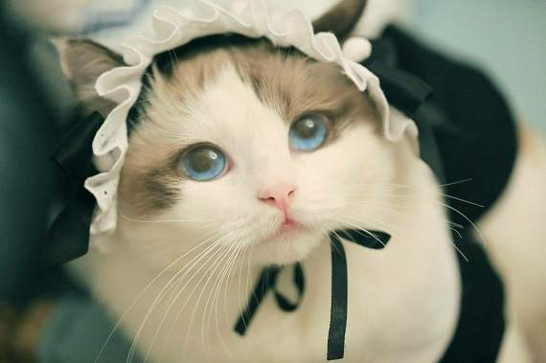一隻全黑的緬甸雄性黑貓，和一隻長著白腳的海豹爸爸沃巴克。爸爸沃巴克斯(Warbucks)生了創始的雙色女性Fugianna，而布萊克(Blackie)生了蕎麥(Buckwheat)，一種深棕色/黑色緬甸式的女性。Fugianna和蕎麥都是約瑟芬的女兒。所有的布偶貓都是貝克的貓的後代通過爹地Warbucks和Fugianna和Buckwheat的交配。在這些早期的幼崽中，出生了一隻全黑的緬甸雄性黑貓，和一隻長著白腳的海豹爸爸沃巴克。爸爸沃巴克斯(Warbucks)生了創始的雙色女性Fugianna，而布萊克(Blackie)生了蕎麥(Buckwheat)，一種深棕色/黑色緬甸式的女性。Fugianna和蕎麥都是約瑟芬的女兒。所有的布偶貓都是貝克的貓的後代通過爹地Warbucks和Fugianna和Buckwheat的交配。
\ 在這些早期的幼崽中，出生了一隻全黑的緬甸雄性黑貓，和一隻長著白腳的海豹爸爸沃巴克。爸爸沃巴克斯(Warbucks)生了創始的雙色女性Fugianna，而布萊克(Blackie)生了蕎麥(Buckwheat)，一種深棕色/黑色緬甸式的女性。Fugianna和蕎麥都是約瑟芬的女兒。所有的布偶貓都是貝克的貓的後代通過爹地Warbucks和Fugianna和Buckwheat的交配。在這些早期的幼崽中，出生了一隻全黑的緬甸雄性黑貓，和一隻長著白腳的海豹爸爸沃巴克。
爸爸沃巴克斯(Warbucks)生了創始的雙色女性Fugianna，而布萊克(Blackie)生了蕎麥(Buckwheat)，一種深棕色/黑色緬甸式的女性。Fugianna和蕎麥都是約瑟芬的女兒。所有的布偶貓都是貝克的貓的後代通過爹地Warbucks和Fugianna和Buckwheat的交配。在這些早期的幼崽中，出生了一隻全黑的緬甸雄性黑貓，和一隻長著白腳的海豹爸爸沃巴克。爸爸沃巴克斯(Warbucks)生了創始的雙色女性Fugianna，而布萊克(Blackie)生了蕎麥(Buckwheat)，一種深棕色/黑色緬甸式的女性。Fugianna和蕎麥都是約瑟芬的女兒。
所有的布偶貓都是貝克的貓的後代通過爹地Warbucks和Fugianna和Buckwheat的交配。在這些早期的幼崽中，出生了一隻全黑的緬甸雄性黑貓，和一隻長著白腳的海豹爸爸沃巴克。
爸爸沃巴克斯(Warbucks)生了創始的雙色女性Fugianna，而布萊克(Blackie)生了蕎麥(Buckwheat)，一種深棕色/黑色緬甸式的女性。Fugianna和蕎麥都是約瑟芬的女兒。所有的布偶貓都是貝克的貓的後代通過爹地Warbucks和Fugianna和Buckwheat的交配。
布偶貓（Ragdoll）是家貓的一個品種，擁有柔軟而修長的毛，需要經常梳理、清洗以防止打結[1]。這個品種由美國人安·貝克（Ann Baker）在1960年代培育出來，因性子溫順、抱起來就好像柔軟的布偶一般而得名。它在原產地美國和英國頗為常見，因為溫順且特別粘人而又在當地得名dog-like cats（狗一樣的貓）、Puppy cats或puppy-like cats（小狗一樣的貓）。
